Defibrillator ZOLL - R-serien användning på Thorax Barn

Rutinen gäller för barn ≤ 25kg. För barn >25kg/tonåringar se vuxen PM.

Bakgrund
När någon drabbas av hjärtstopp ska hjärt-lungräddning (HLR) startas omedelbart, en defibrillator hämtas och kopplas upp så fort som möjligt. Vid de fall som defibrillerbar rytm föreligger ska defibrillering ske direkt och inom tre minuter efter att hjärtstoppet inträffat.
Defibrillator används även för rytmövervakning under andra akuta situationer, vid elkonvertering och vid extern pacing. Den kan också användas för rytmövervakning under icke akuta situationer så som vid transport av patient.

Funktionstest
Funktionstest sker enligt manual från företaget. Vilket funktionstest som ska utföras beror på val av elektroder. Kontrollera även utgångsdatum på defibrilleringselektroderna, som står i nedre högra delen på utsidan av förpackningen.
- ”One-step” elektroder eller när defibrillatorkabeln sitter i testporten: Defibrillatorn genomför en daglig automatisk funktionstest. Ett funktionstest görs manuellt en gång per vecka.
- Övriga elektroder: Manuell funktionstest genomförs en gång per dag.
På TIVA: ”OneStep” elektroder sitter i defibrillatorn -> manuellt funktionstest utförs en gång per vecka, på måndagar av dagundersköterska. På defibrillatorn sitter en manual för hur detta utförs.
På 12/25: ”OneStep” elektroder sitter i defibrillatorerna i korridoren-> manuellt funktionstest utförs en gång per vecka. Testkontakten sitter i defibrillatorn på TIMA. På måndagar utförs självtest av sektionsledare.
På TOP: ”OneStep” elektroder sitter i defibrillatorerna på sal. Testkontakten sitter i defibrillatorn i korridoren. Daglig funktionstest görs av narkos-ssk på sal och veckokontroll sker på fredagar på defibrillatorn i korridoren.

Klisterelektroder

Barnelektroder används till barn ≤ 25kg.
Klisterelektroderna placeras enligt bild utifrån vad som är möjligt för patienten.
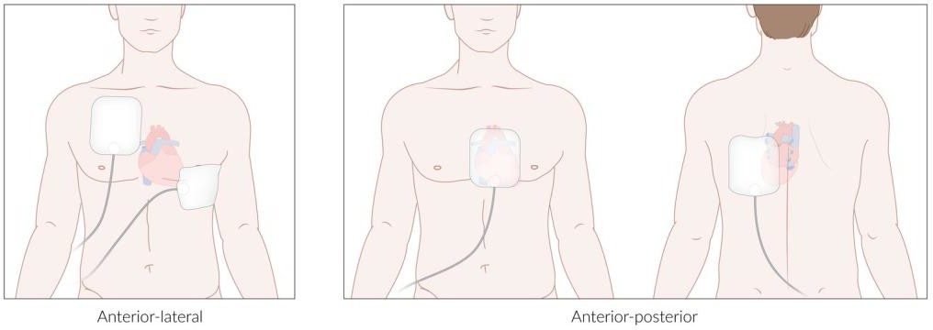
Alla klisterelektroder kan sitta på i 24 timmar innan de bör bytas. Hållbarheten för elektroderna i förpackningen är cirka 2 år och utgångsdatum står i nedre högra delen på förpackningen.
Enligt tillverkaren håller de för upp till 20 defibrilleringar och kan användas i 8 timmar för extern pacing.

Barnelektroder till barn ≤ 25kg
Barnelektroder (”OneStep” och övriga) används till barn ≤ 25kg vilket i ålder motsvarar barn upp till cirka 8 år. Observera att denna viktangivelse skiljer sig från tidigare använd modell av manuell defibrillator.
För barn ≥26kg, tonåringar och vuxna används vuxenelektroder.
Vid osäkerhet om barnets ålder/vikt finns det risk för senareläggande av defibrillering. En snabbt uppskattad ålder/vikt får då gälla tills mer information finns.
För verksamheter där användning av defibrillator sker mer sällan, rekommenderas klisterelektroder av modellen ”OneStep” i både barn- och vuxenstorlek. Vid användning av denna modell uppfattar defibrillatorn om det är en barn- eller vuxenelektrod som anslutits. Energinivån anpassas då till rätt nivå i AED-läge. Barnelektroder av annan modell minskar endast defibrilleringsytan – inte energimängden.
Då ”OneStep” elektroder är anslutna kan defibrillatorn göra sin funktionstest utan att daglig manuell hantering krävs.
När andra elektroder än ”OneStep” är anslutna krävs manuell hantering för fullständig funktionstest.
Observera att AED-läge till barn ≤ 25kg endast kan nås när ”OneStep” elektroder i barnstorlek är anslutna till defibrillatorn
Barnelektroder finns i barn narkosbordet på TOP.

Energiinställningar Zoll R-serien
- Energiinställningar halvautomatiskt läge
I AED-läge sker defibrillering med förinställd eskalerande energi vilket innebär 50-70-85 J för barn.

Energiinställningar - manuellt läge

Grundinställning:

≤25kg 4J/kg

>25kg 120J

Vid manuell hantering är val av energimängd begränsad till ett antal förinställningar. Minsta energimängd är 1 J. Energinivån kan ökas med en joule i taget upp till 10. Därefter kommer 15, 20, 30, 50, 75, 100, 120, 150 och 200 J.

Enligt gällande riktlinjer vid HLR ska barn ges 4J per kilo vid defibrillering. Energimängden ska inte överstiga vad som ges initialt till vuxna. Det innebär att från 26kg (vilket avrundas till 30kg) blir den initiala energimängden 120J när Zoll-defibrillator används.
Barnets vikt kan med fördel avrundas så att det blir lättare och snabbare att räkna ut rätt energi. Den totala summan som är baserad på barnets vikt, kan hamna mellan två möjliga energival. Skulle så ske bör man välja den högre energinivån.

Defibrilleringslägen/inställningar

AED-läge, automated external defibrillator = halvautomatisk
- Vrid vredet till DEFIB på defibrillatorn
- Tryck ANALYS och lyssna på rådet från defibrillatorn
- Om defibrillering rekommenderas tryck på CHOCK

När AED-läge används analyserar defibrillatorn rytmen och ger råd om defibrillering. Defibrillering sker med förinställd eskalerade energi vilket innebär 50-70-85 J för barn. AED-läge används ej på Thorax. Observera att AED-läge till barn ≤25kg bara kan användas om elektroden ”OneStep” för barn är ansluten. Detta energiprotokoll för AED gäller alla defibrillatorer inom SU.

Manuellt läge med eskalerande energinivåer
När manuellt läge används tar det behandlande teamet, läkare/sjuksköterska ställning till om patientens EKG- rytm ska defibrilleras eller ej.
  - Analysera rytmen
  - Vrid vredet uppåt på defibrillatorn så det står på DEFIB
  - Välj LADDA - Defibrillatorn är förinställd på 50 - 70 - 85J vid användning av barnelektroder
  - Välj CHOCK för att defibrillera

Vid defibrillering till barn ges 4 J per kg (max 120 J) - alltså inte mer än initial vuxendos. Observera att om 50 J eller 120 J väljs går defibrillatorn automatiskt in i ett eskalerande schema och energinivån höjs från 50 till 70 och 85 J respektive 120-150-200 J. Önskas annan energimängd väljs detta med hjälp av knappen för energival innan energin laddas upp. Eskalering sker bara då 50 J respektive 120 J väljs. Vid alla andra nivåer ligger vald energinivå kvar vid nästkommande defibrillering.

Sammanfattning av energinivåer till barn:
4J ges per kg till barn, max 120J.
100J ges som mest med barnelektroder (vikt max 25kg).
120J ges initialt barn ≥ 26 kg, tonåringar och vuxna. Barn ska inte ha mer Joule än vuxna. Därför blir 120J maxdosen till barn från 26kg och uppåt.

Intern defibrillering

Vid akut intern defibrillering
1. Anslut interna handtag med paddlar till defibrillatorn. Barnstorlek på interna paddlar
finns i barn bordet på operation
2. Vrid upp vredet på defibrillatorn till DEFIB
3. Välj energinivå med pil upp/pil ner
4. Välj LADDA
5. Operatören kan utan fördröjning placera paddlarna på hjärtat och defibrillera med
knappen URLADDNING på paddelns handtag.

Vid planerad defibrillering ska funktionstest utföras före användning, enligt följande:
- Anslut de interna handtagen med paddlar till defibrillatorn. Innan laddning av defibrillatorn, kontrollera att knappen URLADDNING inte fastnar. Tryck in knappen på paddelns handtag och bekräfta att ett klickljud hörs och att knappen fjädrar tillbaka när den släpps upp.
- Ladda defibrillatorn till 2 Joule. Vänta på signalen som talar om att laddningen är klar. Under KLAR-signalen; håll ut båda interna handtaget bort från personer eller föremål, tryck in och håll in handtagets knapp URLADDNING. Bekräfta att defibrillatorn inte urladdas och visar felmeddelandet, DÅLIG ELEKTRODKONTAKT. Detta meddelande bekräftar att urladdningsknappen på handtaget fungerar korrekt.
- Välj sedan 30 Joule via ENERGIVALSKNAPPEN. LADDA enheten. Vänta på signalen KLAR. Pressa ihop paddlarnas ytor stadigt och tryck in knappen URLADDNING på handtaget tills energin levererats. På enhetens display visas nu meddelande ”TEST OK” och XX Joule överfört.

Akut intern defibrillering innebär ett medvetet avsteg från tillverkarens rekommendationer, baserat på patientens tillstånd. Övrigt enligt operatörshandledning, ZOLL autoklaverbara interna handtag och paddlar.
Efter användning av interna spatlar skall de skickas till sterilcentralen för omsterilisering. Enligt tillverkaren håller spatlarna för cirka 50 omsteriliseringar. Varje spatelpar har ett identifieringsnummer på änden på sladden och för att ha koll på hur många omsteriliseringar som gjorts skall en markering göras i pärmen vid bryggan på TOP efter användning, innan de skickas till sterilcentralen. Obruten förpackning räknas som steril i 6 månader och när detta datum närmar sig kommer operation skicka spatlarna till sterilcentralen för omsterilisering. Även de interna spatlarna i akutvagnarna på TIVA och avd 12/25 går via operation.

Extern pacing
- Pacing måste utföras med BÅDE defibrilleringsplattor OCH defibrillatorns EKG-kabel.
- Observera att Zoll inte kan garantera att pacing kommer utföras om EKG- elektrod/er lossnar.

Att tänka på:
- Vid behov av att DEFIBRILLERA – Vrid till DEFIB-läge: Ladda och defibrillera som vanligt. Om behov av pacing kvarstår - Byt till pacingläge.
- De flesta patienter upplever pacing som mer eller mindre obehagligt och/eller smärtsamt. SEDERING/ SMÄRTLINDRING behövs oftast och skall ordineras ”vid behov” i samband med beslut om att starta pacing.
- Noninvasiv extern pacing under lång tid kan medföra irriterad hud eller brännskador under elektroderna.

Pacing:
- Anslut patienten till defibrillatorns EKG-avl elektrod. Om dålig amplitud på R- taggen byt avledning med avledningsknappen.
- Raka bort hår på bröstet.
- Placera defibrilleringsplattorna elektroderna enligt ordination. Placeringen kan vara antingen anterior-lateral eller anterior-posterior.

- Ställ in defibrillatorn i PACER-läge.
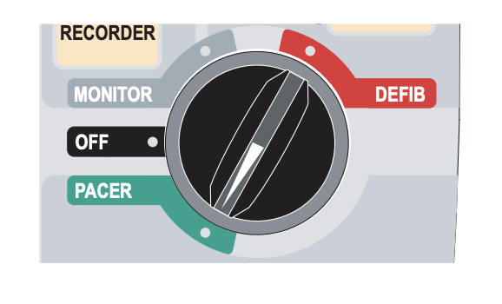
- Observera EKG-rytmen. Kontrollera att R-vågsdetekteringen är korrekt.
- Vid korrekt detektering blinkar den hjärtformade symbolen (uppe i högra hörnet av displayen) för varje R-våg. Om inte hjärtat blinkar ska en annan avledning väljas.
- Vrid på FREKVENS-väljaren för att ändra önskad pacing frekvens, ett värde 10-20 slag/min över patientens egna hjärtrytm. Standardinställning är 70 slag/min.
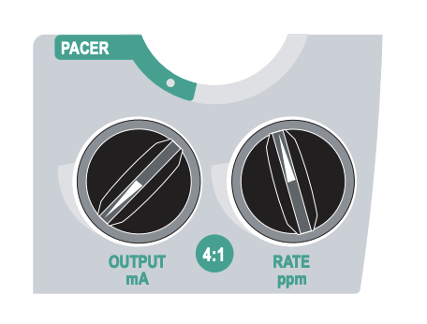

- Vrid STRÖM-väljaren för att öka strömmen tills du får capture (pacingutlöst slag). När capture erhållits, sänk strömstyrkan och säkerställ gränsen för capture. Öka sedan strömstyrkan med 10%. Utvärdera genom att kontrollera patientens puls jämfört med den inställda pulsfrekvensen. Justeras vid behov.
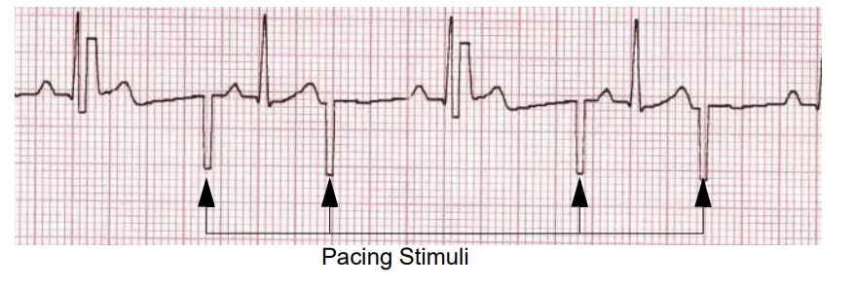

Obs! När apparaten växlas över från PACER-läge till DEFIB- eller MONITOR-läge och sedan växlas tillbaka till PACER-läge inom 10 minuter, ändras inte pacerinställningarna. Om apparaten stängs av i mer än 10 minuter återgår apparaten till standardinställningarna (ström 0 mA / frekvens 70).

- För att kontrollera patientens egenfrekvens håll in 4:1-knappen, då pacas endast 25% av den inställda pacingfrekvensen. När 4:1-knappen släpps fortsätter pacingen med den inställda frekvensen.
- Avsluta pacingen genom att minska strömstyrkan till noll eller genom att ställa om vredet till FRÅN / MONITOR eller DEFIB.

Effektiv pacing:
Följande EKG-kurvor är typiska för effektiv pacing:

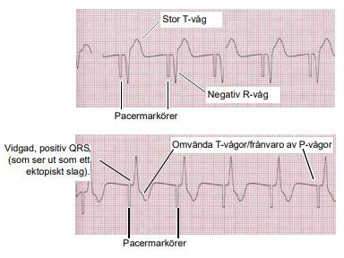

Batterikapacitet
Batteriet håller då det är fulladdat för 4 timmars övervakning eller 100 defibrilleringar på 200 J.
Laddningstid 4 timmar till 100%. 1 - 2 timmar till 80%. Förväntad livslängd på batteriet cirka 3 - 4 år.

Rengöring
Apparat, kablar och övriga tillbehör torkas av med rengöringsmedel och vatten. Desinfektion med 70% sprit (ej på skärmen). Interna spatlar skickas efter avvändning till TOP.

Kunskapsöversikt

Svenska rådet för hjärt-lungräddning; Utbildningsprogram S-HLR barn, A-HLR barn, S- HLR vuxen och A-HLR vuxen.

Uppföljning, utvärdering och revision
HLR-ansvarig läkare och MT ansvariga på TOP/TIVA ansvarar för uppföljning och revision av rutinen i samråd med Medicinsk Teknik.

